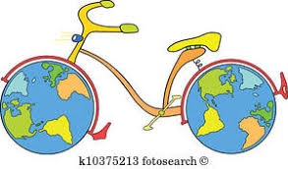
Temat: Zamierzam jeździć rowerem-bezpieczny rowerzysta
Cel: -wdrażanie uczniów do samodzielnego korzystania z materiałów o tematyce ruchu drogowego;
- wdrażanie do zdyscyplinowania i utrwalania prawidłowych nawyków zachowań na drodze;
- wzbogacanie zasobu podstawowych pojęć i definicji z dziedziny ruchu drogowego zawartych w Ustawie „Prawo o ruchu drogowym”;
- poznanie przepisów o zasadach ruchu kolumn rowerowych; - kształtowanie bezpiecznego zachowania w ruchu drogowym oraz poszanowania i przestrzegania prawa - zapoznanie z procedurą uzyskiwania karty rowerowej
Wprowadzenie ( przeczytaj ze zrozumieniem poniższe treści)
Poznanie przez uczniów uprawnień do poruszania się rowerem po drodze publicznej:

Najważniejsze zasady jazdy rowerem - o czym trzeba pamiętać?
Rowerzyści powinni najpierw jechać po drodze(ścieżce) lub pasie dla rowerów, gdy ich brak to po poboczu, a gdy ono nie nadaje się do jazdy to po jezdni stosując się do ruchu prawostronnego, a to oznacza, że powinno się jechać możliwie blisko prawej krawędzi jezdni.

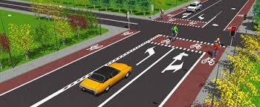

• Informacja o poruszaniu się rowerem po drogach publicznych:
Poniżej 10 roku życia dzieci mogą jeździć na rowerze wyłącznie pod opieką osób starszych po chodniku i są traktowani jako piesi. Mogą też poruszać się pod opieką osoby dorosłej kierującej rowerem lewą stroną jezdni
Dzieci i młodzież w wieku 10-18 lat mogą samodzielnie poruszać się po drogach publicznych. Warunkiem jest posiadanie karty rowerowej. Osoba powyżej 18 roku życia nie potrzebuje uprawnień do kierowania rowerem.
Dokumentem stwierdzającym uprawnienie do kierowania przez osobę, która ukończyła 10 lat rowerem i wózkiem rowerowym - jest karta rowerowa. Kartę rowerową wydaje nieodpłatnie dyrektor szkoły podstawowej.

Schodzenie z roweru na przejściu
Przejeżdżanie przez przejście dla pieszych jest co do zasady zabronione. Powinno się zejść z roweru i go przeprowadzić. Wyjątkiem jest sytuacja, kiedy jedziemy drogą rowerową, a na pasach wymalowany jest przejazd rowerowy.

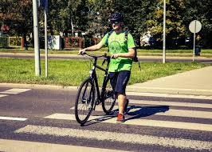

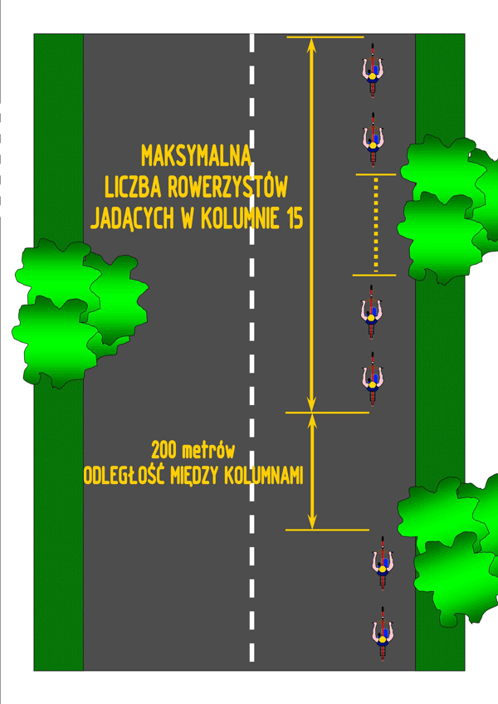
Liczba rowerów lub wózków rowerowych jadących w zorganizowanej kolumnie nie może przekraczać 15 a odległość między jadącymi kolumnami nie może być mniejsza niż 200 m.
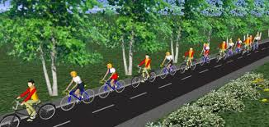

Rowerzysta z telefonem: Rowerzysta jadąc może korzystać z telefonu (w domyśle komórkowego, satelitarnego) za pomocą zestawu głośnomówiącego.
Jadąc rowerem możesz trzymać co najmniej jedną rękę na kierownicy i stopy na pedałach. Możesz też jadąc rowerem spożywać pokarm i pić napoje.
Utrwal i zapamiętaj w miarę swoich możliwości pojęcia z lekcji
Spróbuj rozwiązać poniższe dwa ćwiczenia:
Ćwiczenie1: Na rysunku poniżej zaznaczona jest X przerwa między kolumnami rowerowymi. Podaj jej wartość liczbową i jednostkę; tu wpisz X= ….
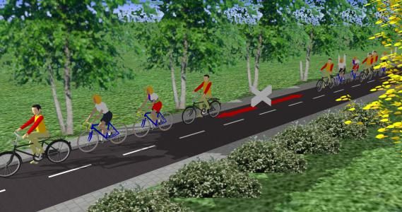

Rozwiąż z książki do techniki Zadanie 1 strona 68

Tu można wpisać …

Prześlij odpowiedzi przez dziennik elektroniczny, maila do następnej lekcji techniki

